Отчёт по лабораторной работе 6

Настройка пропускной

способности глобальной сети с помощью Token

Bucket Filter
Цвелев С.А. НПИбд-01-22
Содержание

Цель работы
Основной целью работы является знакомство с принципами работы дисциплины очереди Token Bucket Filter, которая формирует входящий/исходящий трафик для ограничения пропускной способности, а также получение навыков моделирования и исследования поведения трафика посредством проведения интерактивного и воспроизводимого экспериментов в Mininet.

Ход работы
Запускаем машину mininet и хостовую виртуальную. Заходим в mininet с хостовой. Настраиваем запуск графических приложений с пользователя mininet. Создаём базовую топологию.
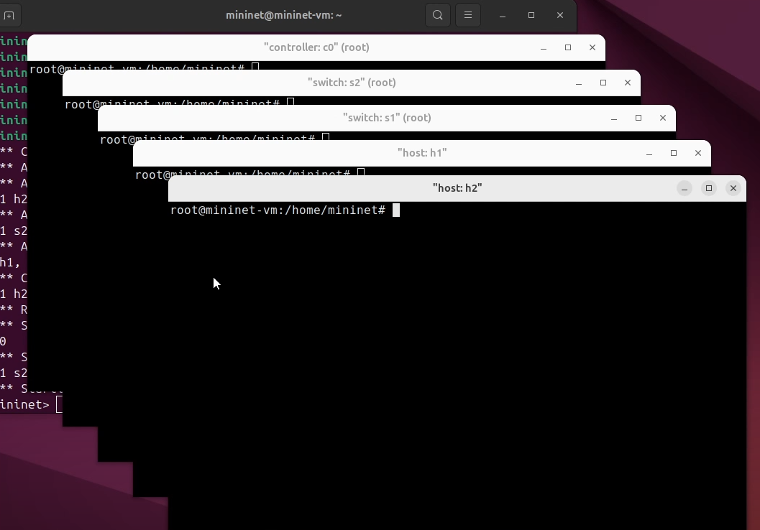
Проводим интерактивные эксперименты по ограничению пропускной способности сети с помощью TBF в эмулируемой глобальной сети.
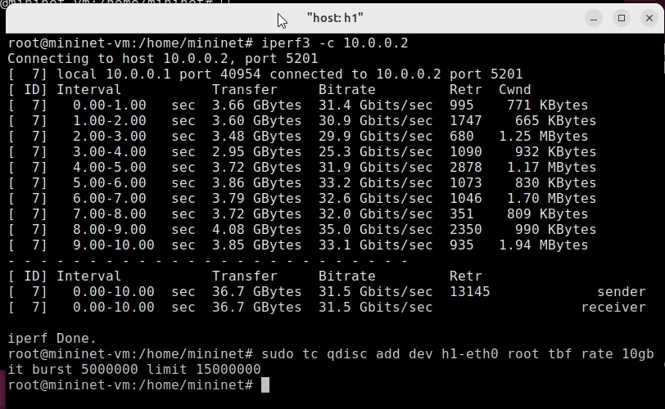
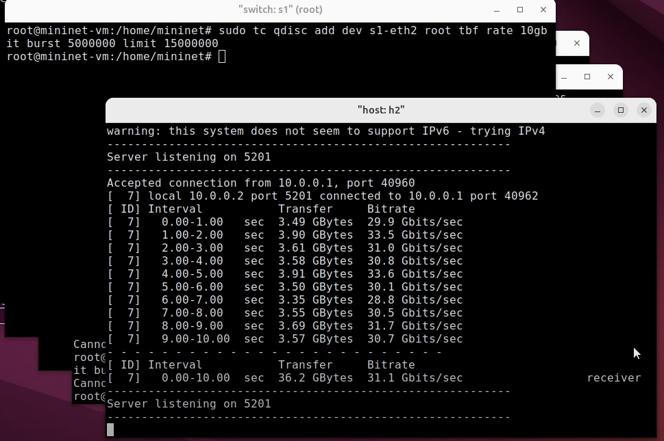
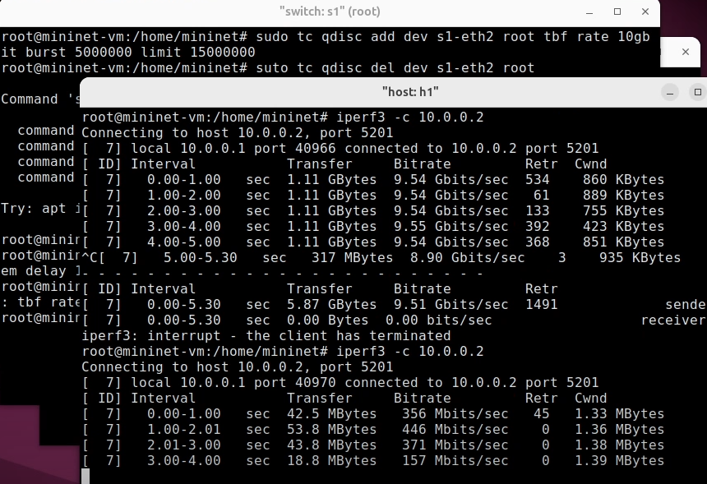

3 Вывод
Мы ознакомились с принципами работы дисциплины очереди Token Bucket Filter.

